**Copernicus: Skyer og solstråling**

**Av Espen Andre Røinaas, lektor**

**Copernicus-programmet**

**Copernicus-programmet er en del av Den europeiske unions romprogram. Det er designet for å gi oss nøyaktig, oppdatert og lett tilgjengelig informasjon om miljøet, klimaendringer og sivil sikkerhet.**

**Programmet drives av Den europeiske kommisjonen i samarbeid med flere andre organisasjoner, inkludert medlemsstatene, Den europeiske romorganisasjonen (ESA), Den europeiske organisasjonen for utnyttelse av meteorologiske satellitter (EUMETSAT), Det europeiske senteret for mellomlangs værprognoser (ECMWF), EU-byråer og Mercator Océan, Det europeiske miljøbyrået (EEA), Felles forskningssenter (JRC).**

**Copernicus-programmet bruker data fra satellitter og andre kilder, som bakkebaserte, luftbårne og sjøbårne målesystemer, for å gi oss denne informasjonen. Denne informasjonen hjelper tjenesteleverandører, offentlige myndigheter og andre internasjonale organisasjoner med å forbedre livskvaliteten til europeiske borgere og utover.**

**Informasjonstjenestene som tilbys av Copernicus-programmet er gratis og åpent tilgjengelige for brukere. Dette betyr at alle som ønsker det, kan bruke denne informasjonen til forskjellige formål, for eksempel forskning, planlegging, overvåking og beslutningstaking.**

**Navnet Copernicus er valgt for å hedre den store europeiske forskeren og observatøren Nicolaus Copernicus. Dette understreker programmets søkelys på observasjon og vitenskapelig forskning.**

**Skyer og solstråling**

**Copernicus-programmet, med sitt spesifikke søkelys på skyer og solstråling, gir verdifull innsikt for en rekke sektorer, inkludert fornybar energi og turisme.**

**Siden begynnelsen av 1980-tallet har satellittobservasjoner blitt brukt for å gi romlig komplette estimater av skydekke, overflate solstråling og solskinnets varighet. Disse observasjonene har vært avgjørende for å forstå og overvåke endringer i disse parameterne over tid.**

**Samlet sett bidrar Copernicus-programmet til å gi en dypere forståelse av hvordan skyer og solstråling påvirker jordens klima og energisystemer.**

**I 2023 viste disse dataene at både solskinnsvarigheten og overflate solstrålingen over hele Europa lå over gjennomsnittet, mens skydekket var under gjennomsnittet.**

**Skydekke**

**(Venstre) Årlige europeiske skydekkeavvik (%) for 1983–2023. Gjelder kun europeiske landområder. (Høyre) Gjennomsnittlige årlige skydekkeavvik (%) over Europa for 2023. Alle avvik er i forhold til gjennomsnittet for referanseperioden 1991–2020 og uttrykt som en prosentandel av dette gjennomsnittet.**

**Overflatesolstråling**

**(Venstre) Årlige europeiske overflatesolstrålingsavvik (%) for 1983 til 2023. Gjelder kun europeiske landområder. (Høyre) Gjennomsnittlig årlig overflatesolstrålingsavvik (%) over Europa for 2023. Alle avvik er i forhold til gjennomsnittet for referanseperioden 1991–2020 og uttrykt som en prosentandel av dette gjennomsnittet.**

**Månedlige avvik i overflatesolstråling**

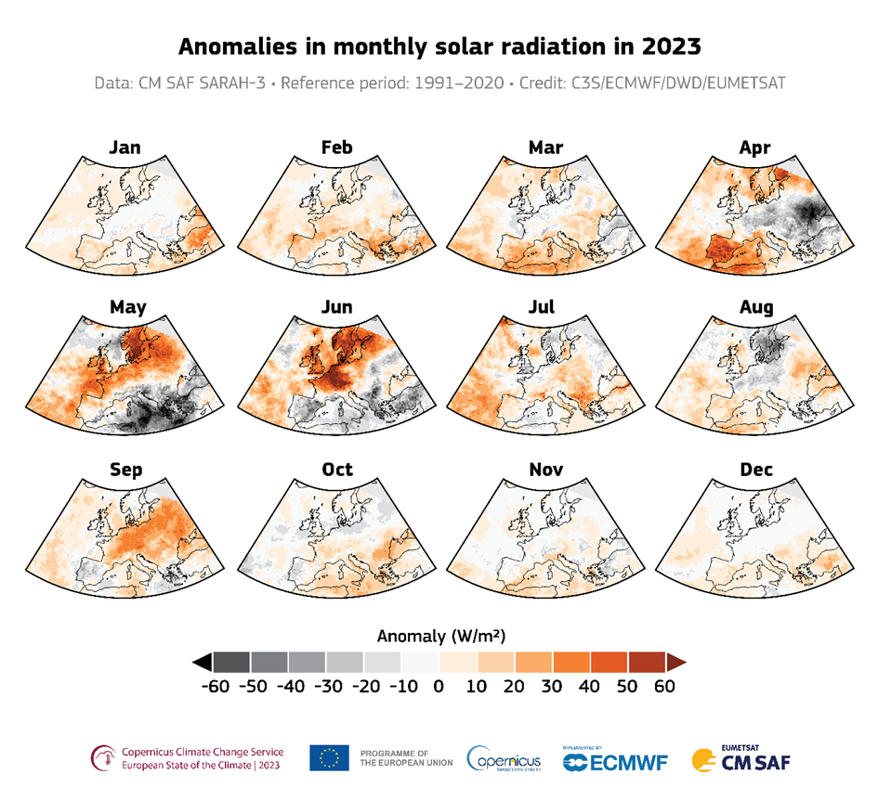

**Månedlige avvik i overflatesolinnstråling (W/m2) i 2023, i forhold til de respektive gjennomsnittene for referanseperioden 1991–2020.**

**Det var i april, mai og juni at lokale avvik - både negative og positive - var på sitt største. I april var det positive avvik i overflate solstråling på rundt 50% over Den iberiske halvøy, mens en stor del av Øst-Europa så negative avvik på rundt 50%. I mai og juni opplevde store deler av Sentral- og Nord-Europa positive avvik, mens det ble observert lavere enn gjennomsnittlig overflate solstråling i Middelhavsregionen.**

**Solskinnsvarighet**

**(Venstre) Årlige avvik i europeiske solskinnsvarighet (%) for 1983–2023. Gjelder kun europeiske landområder. (Høyre) Avvik i solskinnsvarighet (%) over Europa for 2023. Alle avvik er i forhold til gjennomsnittet for referanseperioden 1991–2020 og uttrykt som en prosentandel av dette gjennomsnittet.**

**For hele Europa var varigheten av solskinn i 2023 4,1% over gjennomsnittet, sammenlignet med referanseperioden 1991–2020. Selv om denne avviket var lavere enn rekorden satt i 2022, på 6,3%, har hvert år siden 2006 sett en over gjennomsnittlig varighet av solskinn, bortsett fra 2010.**

**Det høyeste og mest utbredte positive avviket i 2023, på rundt 12% over gjennomsnittet, skjedde over Nord-Atlanteren vest og sørvest for Den iberiske halvøy. Deler av Fennoskandia, inkludert Finland og Sverige, mottok også opptil rundt 12% mer solskinn enn gjennomsnittet. I kontrast opplevde deler av det østlige Middelhavet, for eksempel vestlige Tyrkia, mindre solskinn enn gjennomsnittet, med et negativt avvik på rundt -6%.**

**Generelt tilsvarer positive avvik i solskinnsvarighet negative avvik i skydekke. Det er derfor som forventet at skydekket over Europa som helhet var under gjennomsnittet i 2023**

**Årsaken til sammenhengen mellom solskinn og skydekke er ganske enkel og direkte relatert til hvordan skyer påvirker sollys.**

**Skyer er i hovedsak store samlinger av vannpartikler eller iskrystaller i atmosfæren. Når sollys treffer disse partiklene, blir det spredt, reflektert eller absorbert, noe som reduserer mengden direkte sollys som når jordoverflaten. Derfor, når skydekket øker, reduseres solskinnsvarigheten.**

**Sydlige og nordlige halvkule**

**Jordens overflate er delt inn i to halvkuler: den nordlige og den sørlige. Disse to halvkulene har forskjellige fordelinger av land og vann, noe som fører til forskjellige klimatiske forhold.**

**Sørlige halvkule: Den sørlige halvkule er dominert av vann, med omtrent 84% av overflaten dekket av hav. Bare 16% er land, som hovedsakelig er konsentrert i kontinentene Australia, Sør-Amerika og deler av Afrika. Store vannmasser som Sør-Stillehavet, Sør-Atlanteren, og Det indiske hav bidrar til denne dominansen av vann. På grunn av denne overflod av vann, har den sørlige halvkule et mildere klima sammenlignet med den nordlige halvkule. Vann endrer temperatur saktere enn land, noe som bidrar til mer stabile temperaturer over tid.**

**Nordlige halvkule: I motsetning til den sørlige halvkule, har den nordlige halvkule en mer balansert fordeling av land og vann. Omtrent 39% av overflaten er land, mens 61% er vann. Denne halvkulen inneholder hele Nord-Amerika, Europa og Asia, to tredjedeler av Afrika og ca. en tiendedel av Sør-Amerika. På grunn av større landmasse, opplever den nordlige halvkule større variasjon i sesongtemperaturene. Den årlige svingningen i sesongtemperaturen er nesten dobbelt så stor for den nordlige halvkule sammenlignet med den sørlige.**

**Disse forskjellene i land- og vannfordeling mellom halvkulene har betydelige innvirkninger på klima, vær, og liv. For eksempel, på grunn av raskere oppvarming og avkjøling av land sammenlignet med vann, har områder med kontinentalt klima på den nordlige halvkule en større temperaturvariasjon.**

**Så, forskjellene mellom halvkulene er i stor grad forårsaket av forskjellene i fordelingen av land og vann. Dette er et fascinerende aspekt ved vår planets geografi som fortsetter å påvirke livet på jorden på mange måter. Den årlige gjennomsnittstemperaturen på den nordlige halvkule er omtrent 15,2 C, mens den på den sørlige halvkule er 13,3 C. Tilstedeværelsen av vannet reduserer den årlige gjennomsnittstemperaturen. Landet reduserer vintermiddeltemperaturen samtidig som gjennomsnittstemperaturen økes om sommeren. Landet absorberer og mister varme raskere enn vannet. Over land fordeles varmen over et tynt lag, mens i vann blandes energien over et ganske tykt lag med vann. Av denne grunn har kontinentalt klima en større temperaturvariasjon.**

**Konsekvensene av denne ujevne fordelingen av land og hav blir tydelig illustrert i kurven nedenfor. Det er tydelig at den nordlige halvkulen har opplevd en betydelig brattere oppvarming siden 1980 sammenlignet med den sørlige halvkulen.**

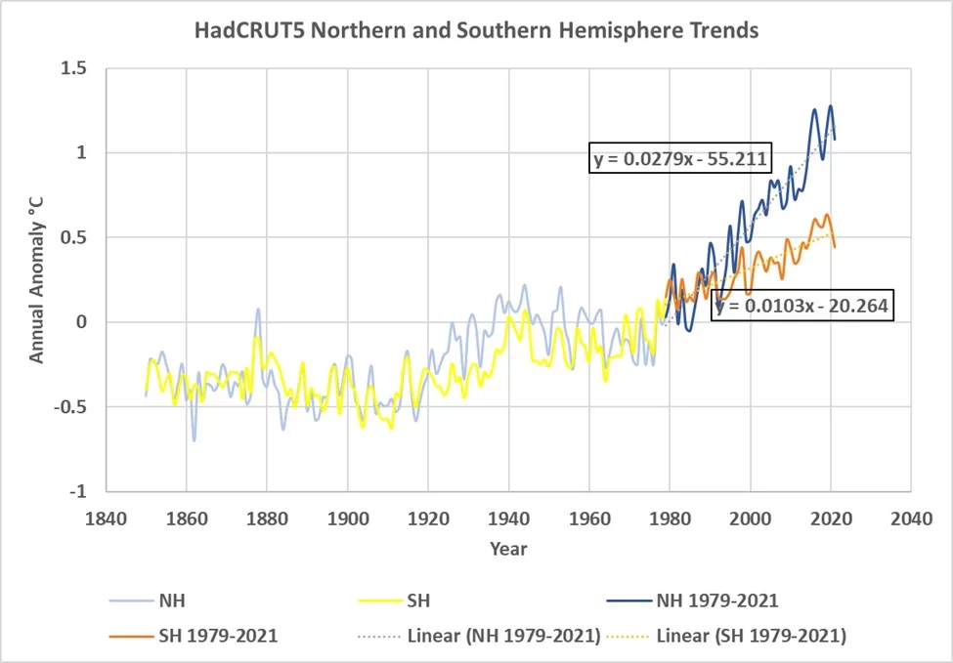

**HadCRUT 5 temperaturregistreringer for halvkulene. Avvik fra gjennomsnittet for perioden 1961-1990. Datakilde: (Datasett fra Met Office Hadley Centre, 2022).**

**Globalt**

**Globalt skydekke i henhold til Satellite Application Facility on Climate Monitoring. Den tykke linjen representerer det enkle løpende 37-måneders gjennomsnittet.**

**Fra 1980 og frem til nå har det vært en bemerkelsesverdig reduksjon i det globale skydekket på omtrent 3 prosentpoeng. Denne reduksjonen kan ha betydelige effekter på jordens klima, gitt skyers viktige rolle i jordens klimasystem. Skyer bidrar til å kjøle planeten ved å reflektere sollys tilbake til verdensrommet.**

**Når skydekket reduseres, vil mindre sollys bli reflektert, noe som betyr at mer solenergi vil bli absorbert av jordens overflate. Dette kan mulig føre til en økning i den globale gjennomsnittstemperaturen.**

**Det er imidlertid viktig å merke seg at effekten av en slik reduksjon i skydekket kan variere avhengig av mange faktorer. Dette inkluderer geografisk plassering og tid på året. For eksempel kan en reduksjon i skydekket ha en større oppvarmende effekt i polare regioner, hvor is og snø reflekterer en stor del av sollyset tilbake til verdensrommet.**

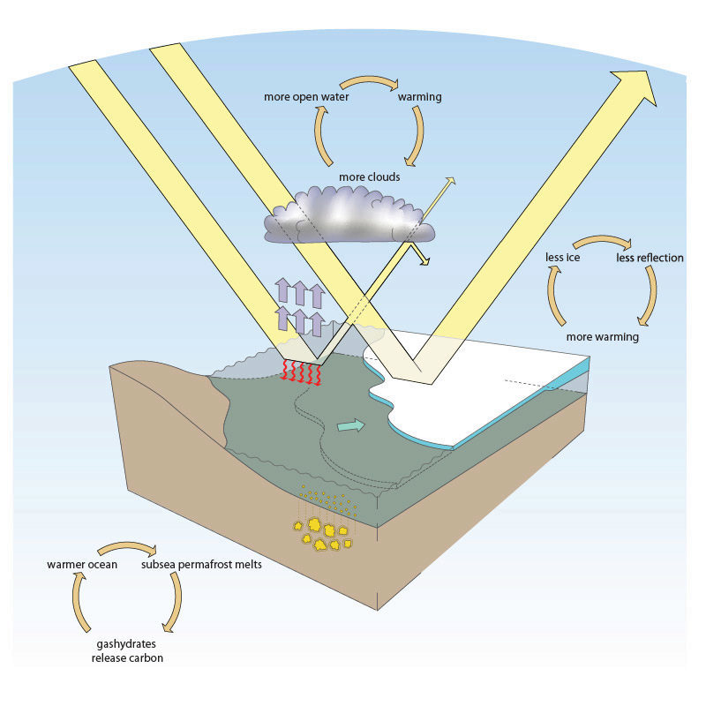

**Lys overflate (is og snø) sender nesten 80 % av energien tilbake til atmosfæren, mens det mørke havet absorberer varmen og reflekterer bare ca. 10 %.**

**Mens en reduksjon i skydekket kan føre til økt oppvarming, kan andre faktorer, som økninger i atmosfæriske drivhusgasser, motvirke denne effekten. Derfor er det nødvendig med mer forskning for å fullt ut forstå de mulige effektene av en slik reduksjon i det globale skydekket.**

**Man må forventet at denne endringen vil føre til større temperaturvariasjoner på den nordlige halvkule, med Europa som et primært område for disse endringene.**

**Årsak**

**Det er kjent at variasjoner i skydekke og solinnstråling over Europa er knyttet til kjente naturlige klimavariasjoner som El Niño, Atlanterhavets multidekadeoscillasjon (AMO) og Nord-Atlanterhavets oscillasjon (NAO). Disse fenomenene kan påvirke vær- og klimamønstre på global skala, inkludert skydekke og solinnstråling.**

* [**El Niño: Dette fenomenet involverer periodiske endringer i havoverflatetemperaturen i Stillehavet, noe som kan påvirke værmønstre over hele verden**](https://climate.copernicus.eu/esotc/2023/clouds-and-solar-radiation)**.**[**Under en El Niño-hendelse kan noen regioner oppleve økt skydekke og nedbør, mens andre kan oppleve redusert skydekke og tørke**](https://climate.copernicus.eu/esotc/2023/clouds-and-solar-radiation)**.**
* [**AMO: Dette er en langvarig variasjon i havoverflatetemperaturen i Nord-Atlanteren**](https://climate.copernicus.eu/esotc/2023/clouds-and-solar-radiation)**.**[**AMO kan påvirke værmønstre, inkludert skydekke, over store deler av Nord-Atlanteren og tilstøtende kontinenter**](https://climate.copernicus.eu/esotc/2023/clouds-and-solar-radiation)**.**
* [**NAO: Dette er en variasjon i atmosfærisk trykk over Nord-Atlanteren**](https://climate.copernicus.eu/esotc/2023/clouds-and-solar-radiation)**.**[**NAO kan påvirke værmønstre, inkludert skydekke, over Nord-Atlanteren og Europa**](https://climate.copernicus.eu/esotc/2023/clouds-and-solar-radiation)**.**

**Det er utfordrende å trekke konkrete konklusjoner ettersom de tilgjengelige måleseriene bare går tilbake til 1983. Det er også viktig å ta i betraktning solens direkte påvirkning på jordens klima gjennom stråling, samt den indirekte påvirkningen via kosmisk stråling. Disse faktorene kan ikke overses når man vurderer klimaendringer.**

**Kilde:**

* [**https://climate.copernicus.eu/esotc/2023/clouds-and-solar-radiation**](https://climate.copernicus.eu/esotc/2023/clouds-and-solar-radiation)
* [**https://snl.no/Jorden_-_fordeling_av_land_og_hav**](https://snl.no/Jorden_-_fordeling_av_land_og_hav)
* [**https://no.wikipedia.org/wiki/Den_sydlige_halvkule**](https://no.wikipedia.org/wiki/Den_sydlige_halvkule)
* [**https://profhorn.aos.wisc.edu/wxwise/AckermanKnox/chap14/climate_spatial_scales.html**](https://profhorn.aos.wisc.edu/wxwise/AckermanKnox/chap14/climate_spatial_scales.html)
* [**https://co2coalition.org/publications/northern-and-southern-hemisphere-warming/**](https://co2coalition.org/publications/northern-and-southern-hemisphere-warming/)
* [**https://www.npolar.no/tema/klima-prosesser-og-drivkrefter/**](https://www.npolar.no/tema/klima-prosesser-og-drivkrefter/)